MATA KULIAH MOBILE PROGRAMING
TUGAS MOBILE PROGRAMING AKADEMIK 2025-2026



Oleh:
MUHAMMAD FAHMILHAQ
4123020

KELAS:

SEMESTER 5 (B)

JURUSAN SAINS DAN TEKNOLOGI

PRODI SISTEM INFORMASI
UNIVERSITAS PESANTREN TINGGI DARUL 'ULUM JOMBANG

WorkerExample

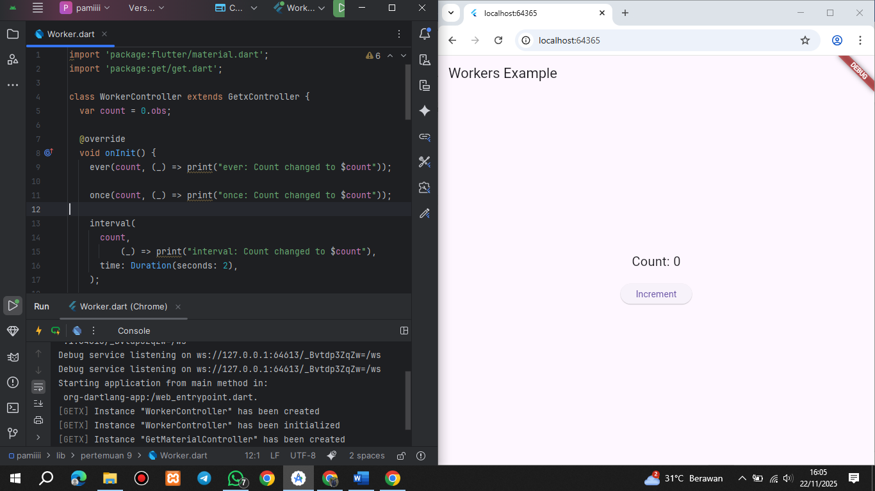

StatelessVSStatefulVSStateManagement

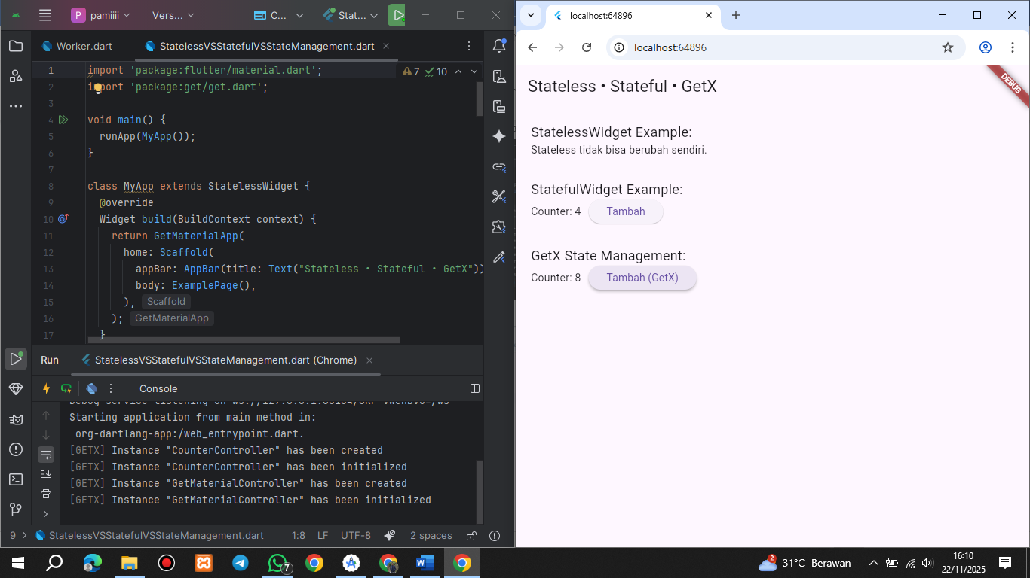
SnackBarExample
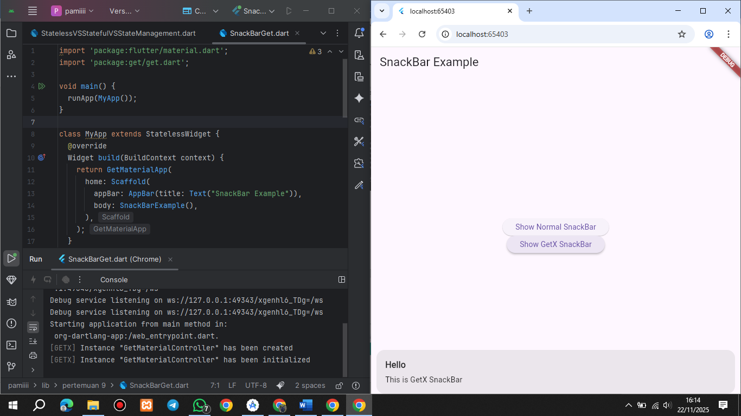

ReactiveExample

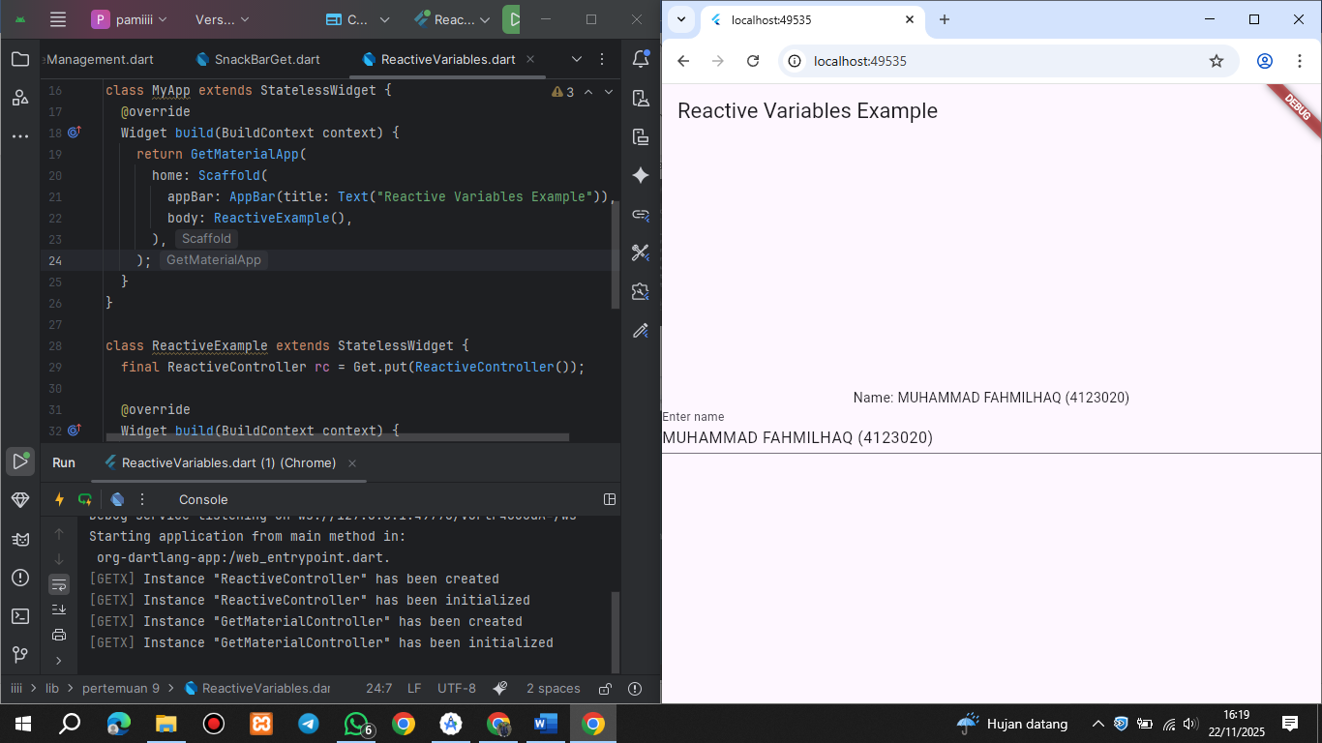

DialogExample
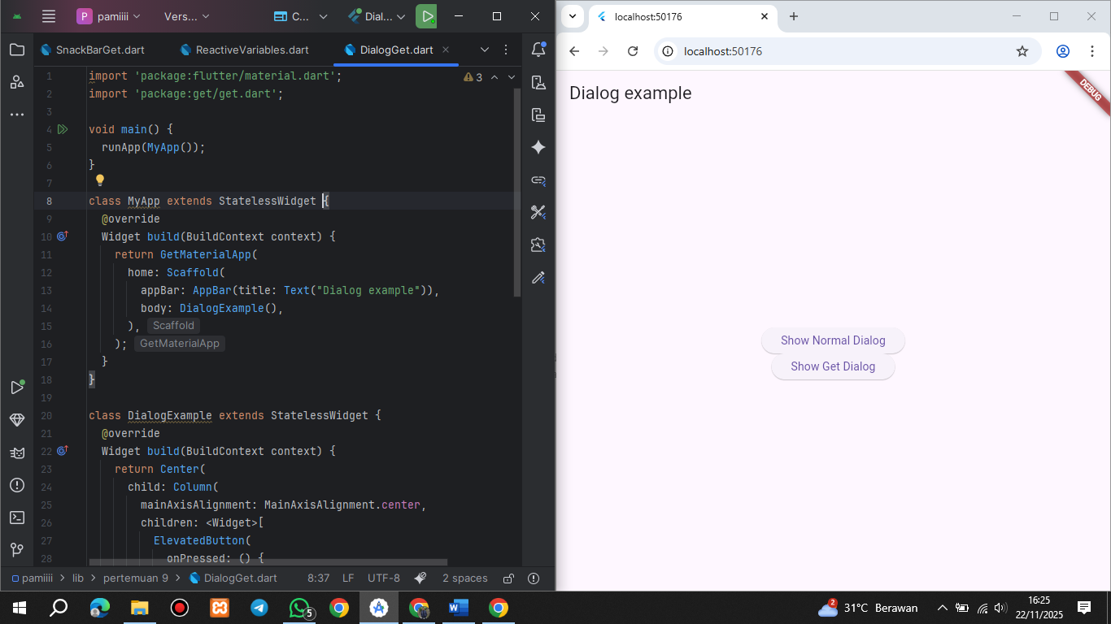

BottomSheetExample
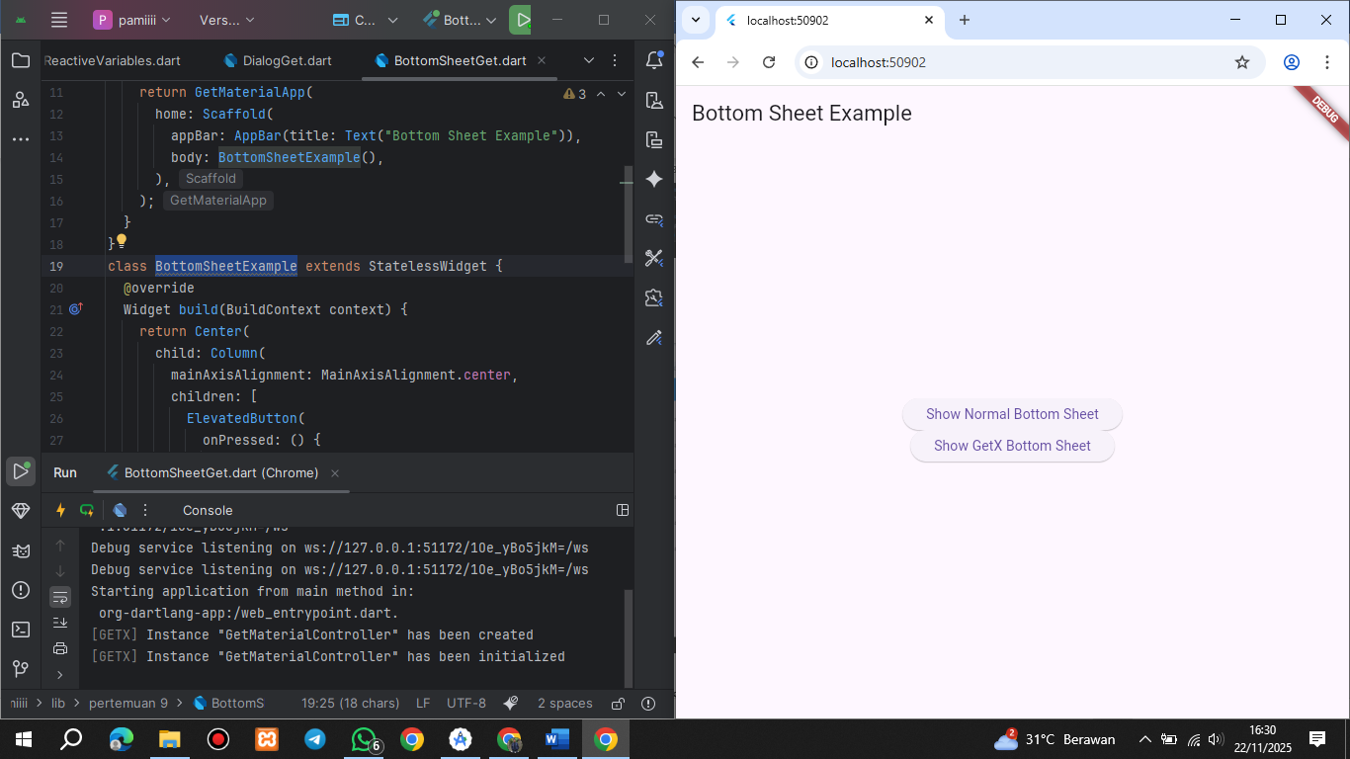

Kesimpulan

Bagian utama dokumen menyajikan screenshot kode dan output (tampilan web) dari beberapa contoh implementasi dalam Mobile Programming, kemungkinan besar menggunakan framework Flutter dengan state management GetX:
- WorkerExample : Menunjukkan penggunaan GetxController untuk menghitung (count) dan memantau perubahan nilai menggunakan ever dan once, serta implementasi interval.
- StatelessVSStatefulVSStateManagement : Membandingkan implementasi Widget Stateless dan Stateful, serta demonstrasi GetX State Management dengan contoh counter.
- SnackBarExample : Menampilkan contoh penggunaan Normal SnackBar dan GetX SnackBar.
- ReactiveExample : Mendemonstrasikan penggunaan Reactive Variables dalam GetX, menampilkan nama dan NIM.
- DialogExample : Menunjukkan cara menampilkan Normal Dialog dan GetX Dialog.
- BottomSheetExample : Menampilkan implementasi Normal Bottom Sheet dan GetX Bottom Sheet.

